Längsseits Anlegen vorwärts über die Achterleine
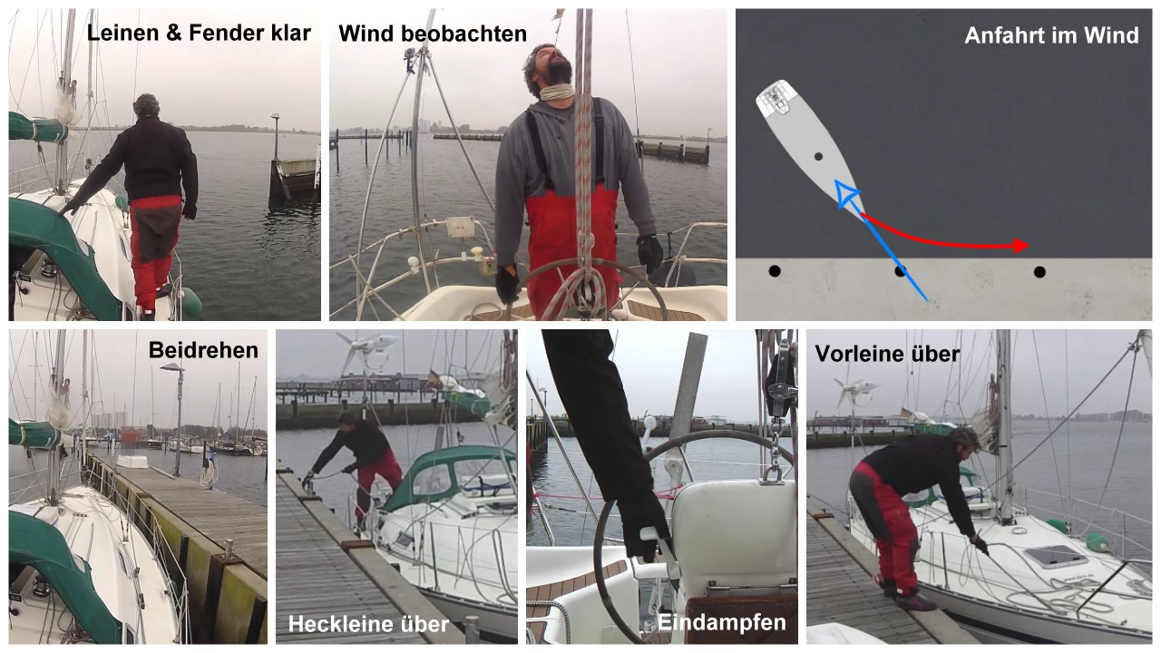
- Leinen und Fender sind klar. Wind beobachten!
- nicht zu langsam fahren, um gegen den Wind stabil manövrieren zu können.
- während der Anfahrt so lange wie möglich mit dem Bug frontal im Wind bleiben. So soll ein Vertreiben des Bootes nach Lee vermieden werden.
- Kurz bevor der Steg erreicht wird, beidrehen und mit der Maschine zur Verlangsamung der Fahrt rückwärts Gas geben.
- Sobald das Boot längsseits zum Steg fährt, Achterleine über die Klampe am Steg legen. Das Boot macht dabei nach wie vor ein wenig Fahrt voraus.
- Als Nächstes Maschine erneut vorwärts einkuppeln.
- Restfahrt anschließend aus der Hand bzw. über die achtere Bootsklampe aufstoppen. Dort wir die Leine sobald das Boot steht auch zügig belegt.
- Das Boot dampft mit etwas Vorwärtsfahrt in die Achterleine ein und zieht sich an den Steg heran. Je stärker der Wind vom Steg wegbläst, umso mehr Gas muss man ggf. geben. Zusätzlich kann man mit etwas Ruderlage zum Steg hin dafür sorgen, dass das Boot nicht vom Wind vertrieben wird.
- Als Letztes kümmern wir uns um die Vorleine sowie evtl. notwendige Springleinen.

Längsseits Anlegen rückwärts über die Achterleine
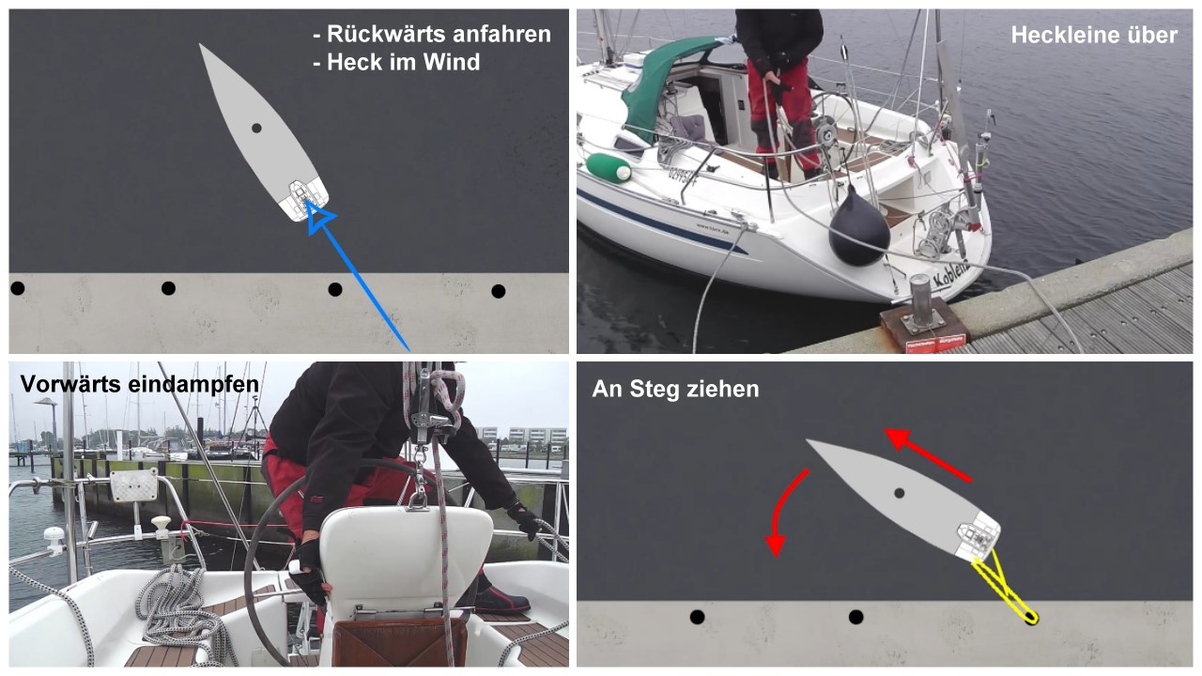
- rückwärts an den Steg fahren und versuchen, das Heck des Bootes genau im Wind zu halten.
- Kurz bevor der Steg erreicht wird, verlangsamen der Geschwindigkeit so weit, dass das Boot nur noch geringfügig in Fahrt ist.
- Werfen der vorbereiteten stegseitige Achterleine über die Klampe an Land.
- stoppen der Fahrt auf und einkuppeln der Maschine vorwärts.
- das Boot beginnt langsam Vorwärtsfahrt aufzunehmen, die Achterleine auf der entsprechenden Bootsklampe belegen.
- das Boot wird mit Vorwärtsgas und Ruderlage langsam an den Steg herangezogen.
- Sobald das Boot längsseits an der Pier steht, werden auch die übrigen Leinen festgemacht.

Längsseits Ablegen bei ablandigem Wind
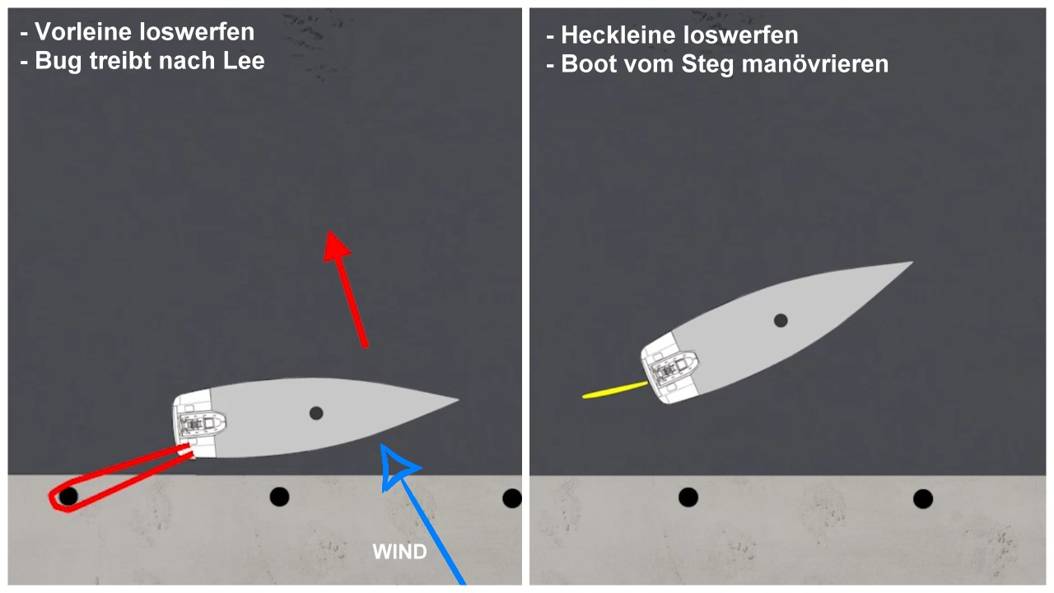
- Die Maschine läuft und alle Festmacherleinen liegen auf „Slip“. Alle Leinen können von Bord aus bedient und weggenommen werden.
- Lösen der Vorleine.
- Der Bug beginnt sofort Richtung Lee abzutreiben und entfernt sich vom Steg.
- Achterleine los, auch das Heck ist frei und entfernt sich vom Steg.
- Das Boot kann nun mit Maschinenwirkung und entsprechender Ruderlage vom Steg weg manövriert werden.
- auf das ausschwenkende Heck achten.
- WICHTIG !! Sollten vor oder hinter uns andere Boot liegen, ist darauf zu achten, dass das Boot nicht nach vorne oder hinten vertrieben wird und so eine Kollision droht.
- Um hier auf Nummer sicher zu gehen, kann man vor dem Loswerfen der Vorleine etwas Vorwärtsgas geben und so in die noch belegte Achterleine eindampfen.
- Das Boot zieht sich so bis zum erneuten Auskuppeln der Maschine an den Steg heran und bleibt so stabil stehen, bis auch die Achterleine gelöst werden kann.

Längsseits Ablegen bei auflandigem Wind
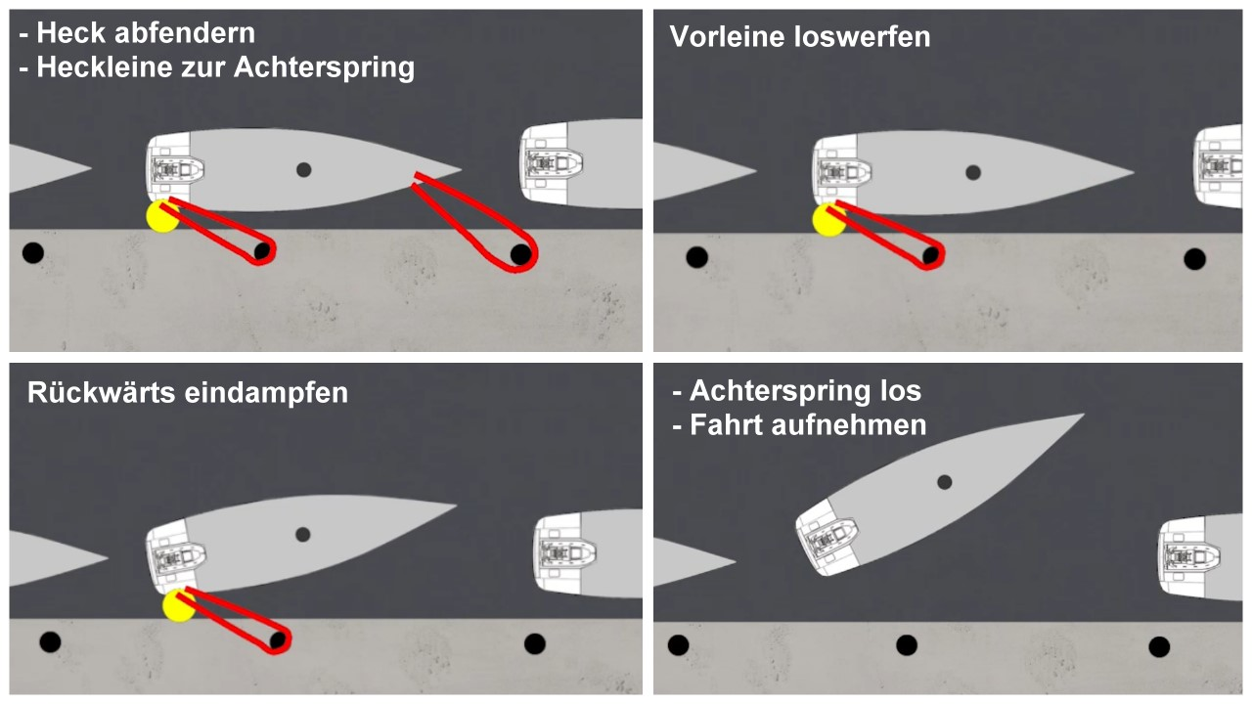
- Achterleine zur Spring und, das Heck gut abfendern.
- Sobald klar zum Ablegen, wird die Vorleine weggenommen - zurück zum Steuerstand.
- Je nach Einfallswinkel des Windes sowie des Platzangebotes am Steg, muss man auch hier aufpassen, nicht auf andere Boote getrieben zu werden.
- Maschine rückwärts einkuppeln und etwas Gas geben - Ruder mittschiffs.
- Das Boot dampft nun rückwärts im die Achterspring ein und zieht sich mit dem Heck an Steg. Wichtig: Das Heck gut abfendern.
- Der Bug zieht sich langsam gegen den Wind vom Steg weg.
- Sobald der Bug weit genug vom Steg und anderen Booten entfernt ist, Vorwärtsfahrt aufnehmen und dabei möglichst zügig die Achterspring loswerfen.
- WICHTIG !! Der Wechsel von Rückwärts- in Vorwärtsfahrt muss zügig erfolgen, damit der Wind das Boot nicht wieder zurück an den Steg drückt. Die Achterspring sollte während des Eindampfens nicht komplett auf der Klampe belegt sein, sondern mit zwei Kreuzschlägen auf Standby gehalten werden.
- Sobald das Boot nun Vorwärtsfahrt aufgenommen hat, kann normal Fahrt aufgenommen werden.

Anlegen in die Box
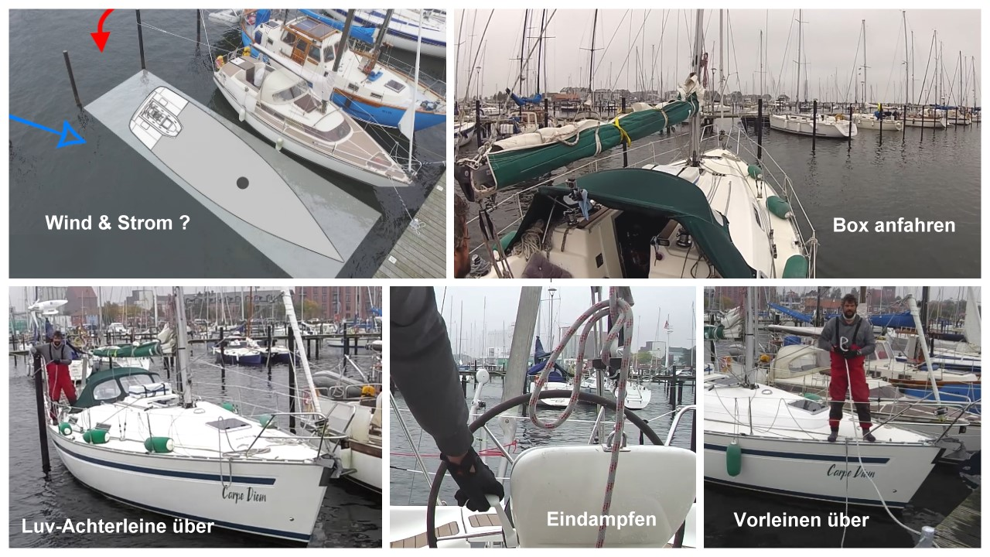
- Alle Leinen sind klar und die Fender liegen einsatzbereit an Deck. Ggf. mit etwas mehr Fahrt ansteuern, um gut und sicher manövrieren zu können.
- Boot gerade in die Box steuern
- Kurz bevor der luvwärtige Heckdalben erreicht wird, Maschine rückwärts einkuppeln, das Boot fährt dabei weiter vorwärts - das Ruder sollte möglichst mittschiffs liegen.
- Sobald der Heckdalben erreicht ist, die Luv-Achterleine darüberlegen und die Fahrt langsam aufstoppen. Die Achterleine wird aus der Hand gefiert.
- Ist das Boot zum Stehen gekommen: Maschine erneut vorwärts einkuppeln. Die Achterleine fest unter Zug halten, um zu verhindern, dass das Boot erneut Fahrt aufnimmt, die Achterleine auf der hinteren Klampe belegen.
Das Boot dampft mit etwas Vorwärtsfahrt in die ausgebrachte Heckleine ein. Sollte sich das Boot dabei etwas versetzen, kann man mit Gas und Ruderlage für eine Korrektur sorgen.
- Fender raus, Vorleinen überbringen (erst Luv, dann Lee)
- Achterleine auf der Leeseite festmachen
WICHTIG !! Beim Einfahren in die Box sollte stets etwas Vorausfahrt im Boot sein. Kommt man bei Seitenwind oder Strom zu früh zum Stehen, ist das Boot nicht mehr manövrierfähig und man wird schnell vertreiben.

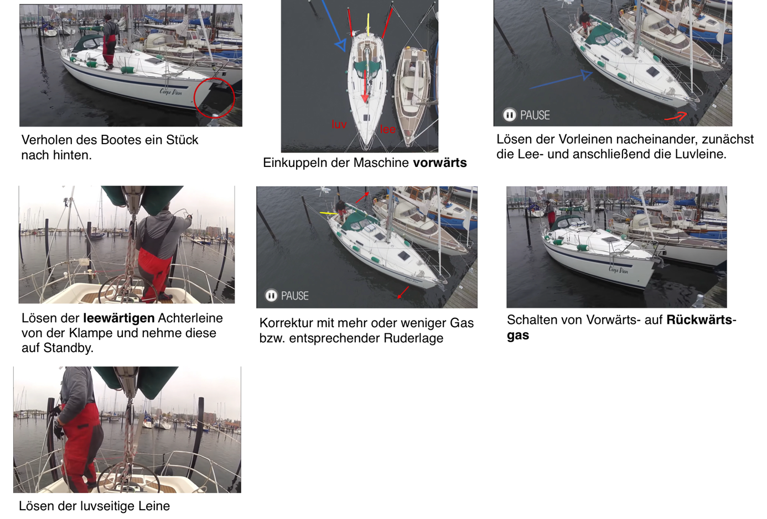
Ablegen aus der Box

- Verholen des Bootes nach Achtern, um so etwas mehr Abstand zwischen Bug und Steg zu bringen, die Fender an Deck legen
- Einkuppeln der Maschine vorwärts. Das Ruder steht dabei mittschiffs. Das Boot dampft mit etwas Vorwärtsfahrt in die beiden Achterleine ein und stabilisiert damit das Schiff
- Lösen der Vorleinen, zunächst die Lee- und anschließend die Luvleine. Vor dem endgültigen Loswerfen genau beobachten, wie sich das Boot verhält. Bleibt die Lage des Bootes stabil, beiden Leinen nacheinander wegnehmen.
- Lösen der leewärtigen Achterleine von der Klampe und auf Standby nehmen. Ist die Abdrift durch Wind oder Radeffekt zu stark, kann dem mit mehr oder weniger Gas bzw. entsprechender Ruderlage entgegenwirkt werden. Besser ist, dass Manöver möglichst zügig durchzuführen.
- Lösen der luvseitigen Leine von der Bootsklampe. Dabei ist es wichtig, die Leine unter Zug zu halten. Das Boot ist noch vorwärts eingekuppelt! Nicht mit dem Bug gegen den Steg rasseln!
- Umschalten von Vorwärts- auf Rückwärtsgas. Am Anfang ruhig etwas mehr Gas geben, damit das Schiff möglichst schnell Fahrt aufnimmt und manövrierfähig wird
- Ist der luvwärtige Heckdalben erreicht, wird auch die in der Hand verbliebene Luv-Achterleine gelöst, dann aus der Box ausfahren.

Längsseits Anlegen an einem Fingersteg
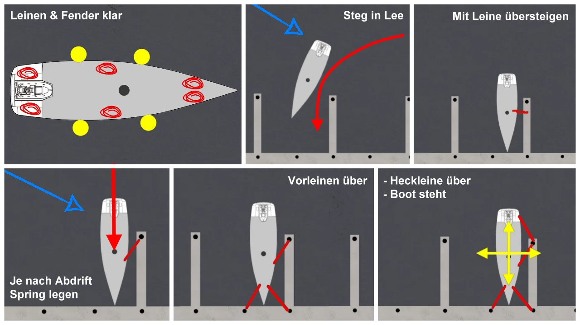
- Anlegen vorzugsweise gegen den Wind.
- Wenn möglich, solltet ein Platz gesucht werden, bei dem der Wind das Boot tendenziell an den Fingersteg heran bläst.
- Sobald die Parkposition erreicht ist, Maschine stoppen auf möglichst schnell auf den seitlichen Fingersteg mit der entsprechende Leine steigen.
- Abhängig vom genauen Einfallswinkel des Windes, wird diese Leine nun entweder eine Vor- oder Achterspring, um das Boot so grob am Fingersteg zu fixieren.
- Welche Spring gelegt wird, hängt dabei von der Richtung ab, in die das Boot vom Wind vertrieben wird. Wird es nach vorne getrieben: Vorspring und umgekehrt.
- Vorleinen: Diese liegen bereits vorbereitet am Bug und sollten so klariert sein, dass man diese vom Steg aus greifen und an Land belegen kann. Auch hier wird zuerst die Luv- und anschließend die Leeleine belegt.
- Zum Schluß: Ausbringen der hinteren fingerstegseitige Leine und befestigen dieser am äußeren Ende des Schwimmstegs.
- Das Boot ist nun in alle Richtungen sicher fixiert

Ablegen von einem Fingersteg
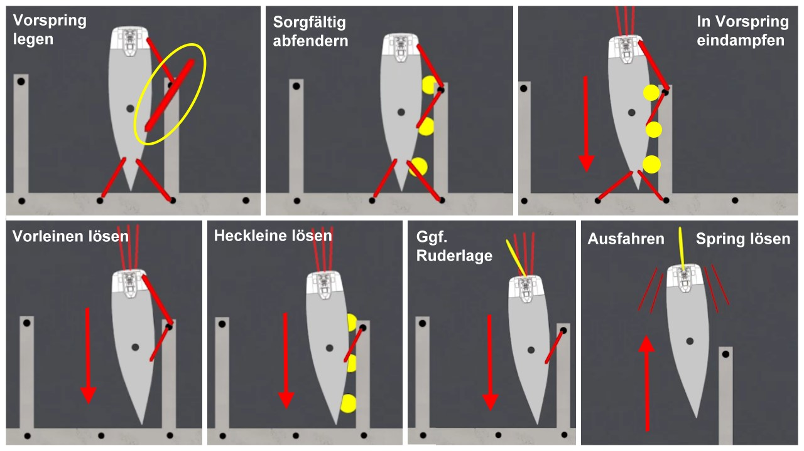
- Springleine: Diese wird von der mittleren Klampe des Bootes zum äußeren Ende des Schwimmstegs und zurück an Bord geführt, also eine Vorspring.
- Fender: gut und möglichst über die komplette Länge gegen den Fingersteg
- Eindampfen mit der Maschine vorwärts in die Vorspring auf der Mittelklampe.
- Das Boot beginnt nun sich an den Fingersteg heranzuziehen. Die Leine auf der hinteren Klampe verhindert dabei, dass sich der Bug zu nah an den Steg heranzieht.
- Wegnehmen der Vorleinen: Als erstes die fingerstegseitige Vorleine und anschließend die andere Seite. Das Boot steht durch das Eindampfen in die Vorspring dabei nach wie vor sicher und stabil.
- Bevor man losfahren kann, müssen die Achterleine entfernen werden. Dabei ist zu beobachten, wie sich das Boot beim Lösen der Leine verhält. Je nach Wind- und Gas-Stärke zieht sich der Bug beim Lösen der Leine mehr oder weniger stark an den Fingersteg heran.
- Sollte das Boot dennoch zu schräg stehen, kann man dem mit etwas Ruderlage entgegenwirken. Obwohl das Boot jetzt nur noch von der Vorspring auf der Mittelklampe gehalten wird, stehen man noch immer sicher am Platz.
- Ablegen: Wechseln von Vorwärts- in Rückwärtsgas - Ruder mittschiffs legen.
- Das Boot nimmt nun langsam Fahrt auf und beginnt rückwärts aus der Box zu laufen.
- Die Spannung auf der Vorspring löst sich dabei und kann von der Klampe des Fingerstegs herunter genommen werden. Dazu man kurz den Steuerstand verlassen
- Sobald nun auch die Vorspring geborgen ist: Rückwärts manövrieren vom Liegeplatz in die Gasse und anschließend heraus aus dem Hafen.

